基隆市110年能源教育素養增能暨創意風力車比賽說明會實施計畫
一、依據：
(一)教育部110年度補助地方政府辦理環境教育輔導小組計畫。
(二)經濟部能源局「能源教育推動中心實施計畫」辦理。
(三)基隆市環境教育四年中程計畫（107年至110 年）。

- 目的：
(一)教導學童能源永續的理念，並落實到實際生活之中。
(二)發揮創客的精神，在小組討論和動手做過程中，培養與人合作的溝通力、創造力。
(三)透過舉辦全市性之教師研習和學生體驗式教學活動，實踐節能、環保的行動。

三、實施時間：
(一)能源教育教師增能研習暨創意風力車比賽說明會：
110年5月13日(星期四)08：30至16：30。
(二)創意風力車比賽：
110年9月23日(星期四)08：30至15：00。

四、辦理地點：
(一)能源教育教師增能研習暨創意風力車比賽說明會：暖暖教師研習中心206教室。
(二)創意風力車比賽：暖暖教師研習中心206教室、暖西國小活動中心。

五、辦理單位：
(一)指導單位：教育部、經濟部能源局。
(二)主辦單位：基隆市政府。
(三)承辦單位：基隆市隆聖國小。
(四)協辦單位：新北市萬里國小、臺北市興雅國小、新北市中園國小。

六、參加人員：
(一)能源教育教師增能研習暨創意風力車比賽說明會：本市各國小業務承辦人或教師每校至少1名，含工作人員，預計45人。研習序號：3092408
(二)創意風力車比賽：每校報名一隊，最多兩隊(每隊含指導老師1人，學生2人)。

七、活動流程：
(一)能源教育教師增能研習暨創意風力車比賽說明會：
110年5月13日(星期四) 08：30至16：30
時間 | 內容 | 主持人/講師 | 備註
08：30-09：00 | 報到 | 隆聖國小團隊
09：00~10：00 | 不可不知的再生能源 | 梁哲霖老師  丁文欽老師 | 新北市中園國小  台北市興雅國小
10：00~10：30 | 太陽能應用教學  (太陽能帽原理解說與實作) | 梁哲霖老師  丁文欽老師 | 新北市中園國小  台北市興雅國小
10：30~12：00 | 水力能源應用教學  (鹽水動力車原理解說與實作) | 梁哲霖老師  丁文欽老師 | 新北市中園國小  台北市興雅國小
12：00-13：00 | 午餐 | 隆聖國小團隊
13：00-14：00 | 新北能源科技學校經驗分享 | 許慶雄老師 | 新北市萬里國小
14：00-15：00 | 創意風力車製作原理  解說與實作 | 許慶雄老師 | 新北市萬里國小
15：00-16：00 | 比賽規則說明 | 許慶雄老師 | 新北市萬里國小
16：00-16：30 | 綜合座談 | 隆聖國小團隊
(二)創意風力車比賽：110年9月23日(星期四) 08：30至15：00
時間 | 內容 | 地點
08：30 - 08：50 | 參賽隊伍報到 | 研習中心206教室
08：50 - 09：00 | 開賽儀式 | 研習中心206教室
09：00 - 09：30 | 比賽規則說明 | 研習中心206教室
09：30 - 10：30 | 創意風力車組裝及測試 | 暖西國小活動中心
10：30 - 12：30 | 創意風力車競賽活動 | 暖西國小活動中心
12：30 - 13：30 | 午餐 | 研習中心206教室
13：30 - 14：30 | 成績計算/分享回饋座談 | 研習中心206教室
14：30 - 15：00 | 閉幕儀式 | 研習中心206教室
15：00 | 賦歸
八、經費：
(一)由教育部補助經費項下支應，不足處由其他相關經費支應。
(二)由經濟部能源局委託隆聖國小執行「110年度輔導學校推動能源教育計畫」支應。

九、預期效益：
(一)培訓本市國小學教師40人，教師將能源轉型概念帶回學校分享。
(二)學生透過競賽活動，發揮創客的精神，培養與人合作的溝通力、創造力，並將能源
教育知識落實在生活中。
十、注意事項：
(一)為響應環保，請自備水壺或環保杯。
(二)另因不可抗力因素，活動得停止並另行電話通知。
十一、本計畫經奉核後實施，修正時亦同。

附件一：
能源教育教師增能研習暨創意風力車比賽說明會課程說明
時間 | 活動項目 | 課程說明
08:30-09:00 | 報 到
09:00-10:00 | 不可不知的再生能源 | 1.能源概論  2.介紹各種再生能源
10:00-10:30 | 太陽能應用教學 | 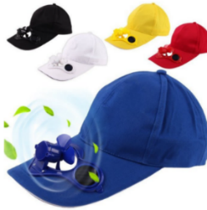  - 太陽能相關教具分享  - 太陽能應用教學分享
10:30-12:00 | 水力能源應用教學  包含  1.鹽水動力車製作  2.水力能教學組製作 | 介紹水力能與海洋能的原理  鹽水動力車製作實務 水力能教學組製作實務  (此為例圖，僅供參考。)
13：00-14：00 | 新北能源科技學校  經驗分享 | - 推廣能源教育經驗分享。  - 介紹能源新知。
14：00-15：00 | 風力車製作原理  解說與實作 | 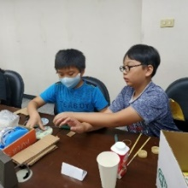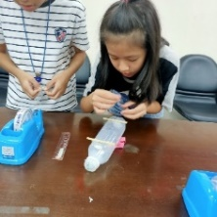  (圖為109年基隆市環保風力車競賽剪影)  風力能教學組製作實務
15：00-16：00 | 比賽規則說明 | 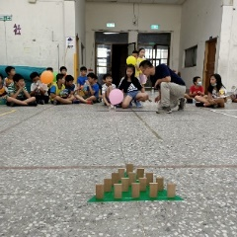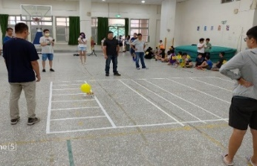  (圖為109年基隆市環保風力車競賽剪影)  簡介基隆市環保風力車競賽規則
附件二：
基隆市110年度「創意風力車比賽」報名表
隊名：

學校名稱（請填寫學校全銜）： 基隆市

A隊指導老師  (優先錄取) | 手機 | E-mail
年級/班級 | 參賽學生姓名1 | 參賽學生姓名2
B隊指導老師  (超過80隊/抽籤錄取) | 手機 | E-mail
年級/班級 | 參賽學生姓名1 | 參賽學生姓名2
指導教師簽章：

承辦人簽章： 人事室簽章: 校長簽章：
108年 月 日
1.報名未超過30隊，全額錄取。
2.報名隊伍超過30隊，則各校先行錄取一隊，其餘抽籤。
註：指導教師須為服務於報名隊伍學校之現任教師，非專任教師須由參賽學校提出服務證明。

